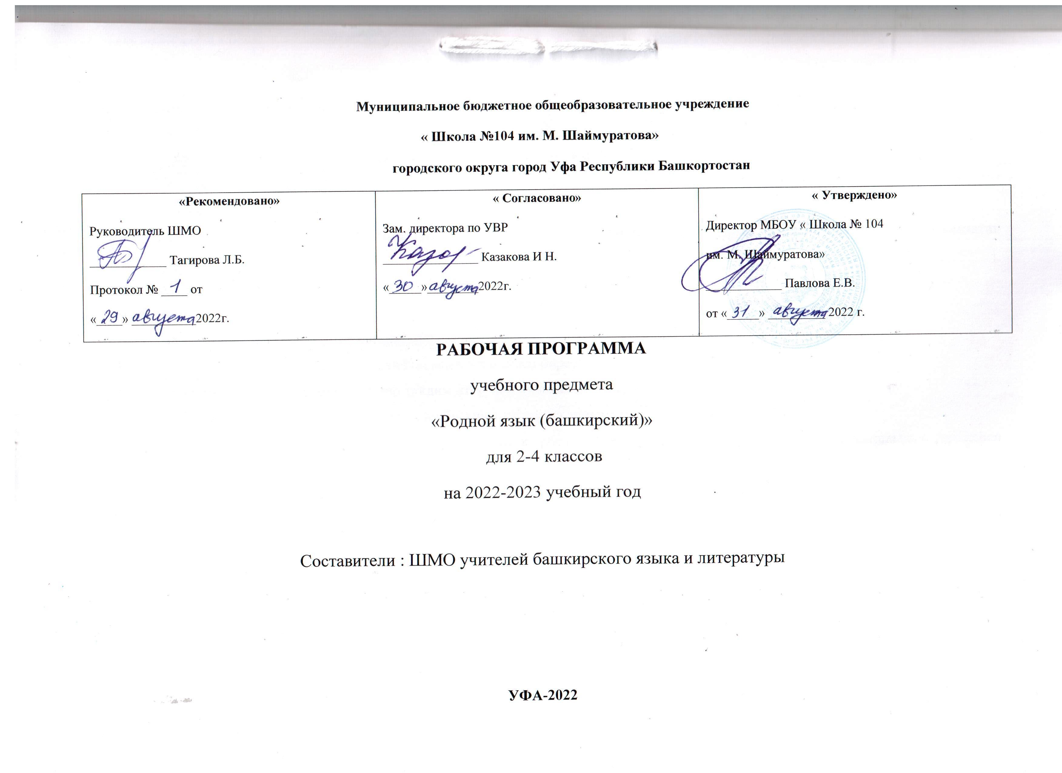
Уҡыу предметын үҙләштереүҙә планлаштырылған һөҙөмтәләр
Шәхсән һөҙөмтәләр:
- башҡорт теле башҡорт халҡының төп милли-мәҙәни ҡиммәте булараҡ аңлау;
- туған телгә ихтирамлы булыу, уның менән ғорурланыу тойғоһо тәрбиәләү; уны милли мәҙәниәт күренеше булараҡ һаҡлау, телмәр мәҙәниәтен камиллаштырыуға ынтылыу;
- аралашыу процесында уйыңды, хистәреңде тулы кимәлдә иркен сағылдыра алыу өсөн етерлек һүҙ байлығы булдырыу, грамматик сараларҙы үҙләштереү.
Туған (башҡорт) теле программаһын үҙләштереүҙең метапредмет һөҙөмтәләре булып:
- телмәр эшмәкәрлегенең бөтә төрҙәрен үҙләштереү;
- ишеткән һәм уҡыған мәғлүмәттәрҙең мәғәнәһен дөрөҫ аңлау;
- дәрес темаһын һәм маҡсатын үҙ аллы, ҡыҫҡа һәм асыҡ итеп әйтеп биреү;
- үҙ аллы уҡыу проблемаһы буйынса фараздар тәҡдим итеү һәм уны хәл итеү планын төҙөү;
-үҙ эшен маҡсат менән сағыштырып тикшереү, план буйынса эшләү, үҙ эшмәкәрлеген төҙәтеү;
- үҙ аллы үҙ эшен баһалау критерийын эшләп сығарыу һәм был критерийға ярашлы үҙ эшенең һәм башҡаларҙың уңышлылыҡ дәрәжәһен билдәләү.
- төрлө стилдәге һәм жанрҙағы текстарҙы тыңлап, дөрөҫ аңлау;
- төрлө сығанаҡтарҙан (әҙәбиәт, гәзит, журналдар, интернет) кәрәкле мәғлүмәтте эҙләп таба алыу, һүҙлектәр, белешмә материалдар менән эшләй белеү;
- билдәле темаға материал эҙләй, таба, системалаштыра алыу, уларҙы анализлай һәм һайлай белеү;
- йөкмәткеһе, стилистик үҙенсәлектәре, тел сараларын ҡулланыуы яғынан төрлө телмәрҙе сағыштырыу, баһа бирә белеү;
- үҙ телмәреңә (яҙма, тексҡа һәм һөйләүеңә) баһа бирә белеү, уны төҙәтә, камиллаштыра, редакторлай белеү;
- башҡорт теленән алған белемдәрҙе рус телендә (предмет-ара) алған белем менән сағыштырыу, анализлау.
Предмет һөҙөмтәләре:
- телдең төп функциялары тураһында, башҡорт теленең башҡорт халҡының милли теле, тел мәҙәниәттең айырылғыһыҙ өлөшө тигән төшөнсәне аңлау;
- туған тел тураһында төп фәнни нигеҙҙе үҙләштереү; уның берәмектәренең һәм кимәлдәренең үҙ-ара бәйләнешен аңлау;
- башҡорт теленең лексиксикаһын һәм фразеологияһын, орфоэпик, лексик, грамматик, стилистик нормаларын үҙләштереү;
- телмәр этикеты нормаларын белеү;
- телдең төп берәмектәрен, грамматик категорияларын таный һәм анализлай алыу; тел берәмектәрен телмәр ситуацияһында урынлы һәм дөрөҫ ҡулланыу;
- һүҙгә, һүҙбәйләнешкә, һөйләмгә төрлө типтағы анализ (фонетик, морфематик, һүҙьяһалыш, лексик, морфологик, синтаксик) яһау, уларҙы рус теле менән сағыштыра белеү;
- тел-һүрәтләү саралары һөм уларҙы үҙ телмәреңдә ҡулланыу.

Уҡыу предметының йөкмәткеһе (2 класс)

Башҡорт теленең үҙенсәлекле өндәре. Диалог.-мы, -ме, -мо, -мө һорау киҫәксәләре. Кеше исемдәре, уларҙың дөрөҫ әйтелеше.
Өн, хәреф.Бөгөн кем дежур? Аҙна көндәре. Дәрестәр теҙмәһе.Кем? Нимә?һорауҙарына яуап булыусы һүҙҙәр. Һүҙ. Һөйләм. Өн, хәреф.Ҡалын һәм нәҙек һуҙынҡылар. Тартынҡы өндәр. Ижек.
Баҫым. Ҡайҙа йәшәйһең? һорауы. Ҡала, ауыл, йылға исемдәре. Һүҙҙе юлдан юлға күсереү. Баҫым.
Ижек.Минең көн тәртибем. Мин, һин, ул алмаштары. Эйәлек заты ялғауҙары. Ҡылымдың зат ялғауҙары.
Һөйләм. Һорау һөйләм. Өндәү һөйләм. Нимә эшләй?ниндәй? һорауҙарына яуап биреүсе һүҙҙәр.
Һөйләмдең баш киҫәктәре. Һөйләмдә һүҙҙәр тәртибе. Һөйләмдә һүҙбәйләнештәр. Исемдәрҙең берлек һәм күплек формалары.
Уҡытыу предметының төп йөкмәткеһе (3 класс)
Телмәр Һөйләү телмәре. Диалог , монолог. Яҙма һәм эске телмәрҠайҙа?Ҡайҙан? һорауҙары , ялғауҙары. Текст.Уның темаһы, төп фекере,өлөштәре
Һөйләм. Һөйләм аҙағында тыныш билдәләре. Эйә менән хәбәр.Һөйләм киҫәктәре. Баш һәм эйәрсән киҫәктәр.Йыйнаҡ һәм тарҡау һөйләмдәр.Тиң киҫәктәр.
Һүҙ һәм уның мәғәнәһе. Һүҙ мәғәнәһе.Бер һәм күп мәғәнәле һүҙҙәр.Тура һәм күсмә мәғәнәле һүҙҙәр. Синонимдар.Антонимдар. Омонимдар. Тамырҙаш һүҙҙәр.Яһалма һүҙҙәр. Һүҙ , ижек.Баҫым.Һүҙҙәрҙе юлдан юлға күсереү Башҡорт теленең һүҙлек составы.Төп башҡорт һәм үҙләштерелгән һүҙҙәр.
Өн һәм хәреф. Уларҙы айырыу. Һуҙынҡы һәм тартынҡы өндәр.О-ө өндәре ,хәрефтәре.Ә- э өндәре , хәрефтәре.Е-э өндәре , хәрефтәре.Ы өндәре , хәрефтәре.У-ү өндәре , хәрефтәре. Тартынҡыларҙың сиратлашыуы. Алфавит.Г-ғ, К-ҡ, З-ҙ,Х-һ. Н-ң, С-ҫ,У-ү,В,Й,Ц,Ч,Щ хәрефтәре,ъ-ь хәрефтәре.
Һүҙ төркөмдәре. Предметтың атамаларын, билдәләрен, эш-хәрәкәтте белдереүсе һүҙҙәр. Уларҙың мәғәнәләре. Исем . Яңғыҙлыҡ һәм уртаҡлыҡ исемдәр. Исемдең күплек һәм берлек формалары. Ҡылым . Һорауҙары.Сифат. Сифат дәрәжәләре.(Ҡабатлау һәм нығытыу).

Уҡытыу предметының төп йөкмәткеһе (4 класс)
Текст (1 сәғәт). Текст, Уның төрҙәре. Бәйләнешле текст өҫтөндә эштәрҙе дауам итеү.Ябай һәм ҡушма һөйләмдәр буйынса практик эштәр. Уларҙың телмәрҙәге әһәмиәтен күҙәтеү һәм үҙләштереү.Һөйләм киҫәктәре. Тәбиғәткә экскурсия, уның һөҙөмтәләре буйынса әңгәмәләр үткәреү.Башҡорт теле буйынса бөтә үтелгәндәрҙе ҡабатлау, йомғаҡлау.
Һөйләм. (4сәғәт) Һөйләм аҙағында тыныш билдәләре. Эйә менән хәбәр.Һөйләм киҫәктәре. Баш һәм эйәрсән киҫәктәр.Йыйнаҡ һәм тарҡау һөйләмдәр.Тиң киҫәктәр.
Һүҙ һәм уның мәғәнәһе. (5сәғәт)Һүҙ мәғәнәһе.Бер һәм күп мәғәнәле һүҙҙәр.Тура һәм күсмә мәғәнәле һүҙҙәр. Синонимдар.Антонимдар. Омонимдар. Тамырҙаш һүҙҙәр.Яһалма һүҙҙәр. Һүҙ , ижек.Баҫым.Һүҙҙәрҙе юлдан юлға күсереү Башҡорт теленең һүҙлек составы.Төп башҡорт һәм үҙләштерелгән һүҙҙәр.
Исем (2сәғәт). Башҡорт телендә исем. Уның аңлатҡан мәғәнәләре. Берлек һәм күплек мәғәнәләре. Шул мәғәнәләрҙе белдереүсе саралар(ялғауҙар). Исемдәрҙең эйәлек заты менән үҙгәреше, уның мәғәнәләре
Сифат (2 сәғәт). Сифат, уның мәғәнәләре, һөйләмдәге роле. Предметты һүрәтләү. Коллектив рәүештә төҙөлгән план буйынса изложение яҙыу.
Сифат дәрәжәләре. Сифаттың дәрәжә менән үҙгәрешен практик күҙәтеү. Ҡылым. Уның мәғәнәләре. Ҡылымдың һан, зат менән үҙгәреше, барлыҡ-юҡлыҡта килеүе. Тема буйынса план төҙөү һәм бәләкәй күләмле инша яҙыу.
Һан (1 сәғәт).
Һан һәм уның төркөмсәләрен практик үҙләштереү. Цифрҙар менән бирелгән һандарҙы һәм уларҙың ялғауҙарын дөрөҫ яҙыу күнекмәләре биреү. Автобиографияны һөйләү һәм яҙыу күнекмәләрен формалаштырыу.
Алмаш(1сәғәт)Алмаш. Зат алмаштарын практик ҡулланырға өйрәтеү. Текстан кәрәкле урындарҙы һайлап уҡыу. Иптәшең йәки үҙең яҙғандарҙы камиллаштырыу өҫтөндә эште дауам итеү.Инша яҙыу өсөн материал йыйырға өйрәтеү.
Ҡылым. (2 сәғәт).Ҡылым. Уның зат, һан, заман, барлыҡ-юҡлыҡ мәғәнәләре. Текстан образлылыҡ сараларын һайлап ала белеү һәм уларҙы ҡулланыу. Иптәшеңдең яҙғанын тикшереү һәм камиллаштырыу күнекмәләре.

Тематик планлаштырыу (2 класс)
№ | Тема | Сәғ.һаны | Теория | Практика
1 | Башҡорт теленең үҙенсәлекле өндәре | 4 | 4
2 | Өн, хәреф | 4 | 4
3 | Баҫым | 4 | 4
4 | Ижек | 4 | 4
5 | Һөйләм | 4 | 4
6 | Һөйләмдең баш киҫәктәре | 4 | 4
7 | Морфология | 10 | 10
 | Барлығы | 34 сәғәт

Тематик планлаштырыу (3 класс)
№ | Тема | Сәғ.һаны | Теория | Практика
1 | Телмәр | 5 | 5
2 | Һөйләм | 6 | 6
3 | Һүҙ һәм уның мәғәнәһе | 6 | 6
4 | Өн һәм хәреф | 4 | 4
5 | Һүҙ төркөмдәре | 8 | 8
6 | Һөйләм | 5 | 5
 | Барлығы | 34 сәғәт

Тематик планлаштырыу (4 класс)
№ | Тема | Сәғ.һаны | Теория | Практика
1 | Текст | 1 | 1
2 | Һөйләм | 4 | 4
3 | Һүҙ һәм уның мәғәнәһе | 5 | 5
4 | Исем | 2 | 2
5 | Сифат | 2 | 2
6 | Һан | 1 | 1
7 | Алмаш | 1 | 1
8 | Ҡылым | 1 | 1
 | Барлығы | 17 сәғәт

